Dự Án Nhóm



#### Chủ đề: Xây dựng lộ trình học ở đại học Duy Tân

**Thành viên nhóm : Tào Văn Thái**

**Hồ Xuân Nam**

**Đoàn Thị Thanh Huyền Huỳnh Thị Kim Nga Trần Thị Phương Dung**

##### NĂM 1

**MỤC TIÊU : Làm quen với môi trường đại học và đặt nền tảng kiến thức.**



**thức**

**Hiểu rõ chương trình học: Tìm hiểu các môn học trong chương trình đào tao.**



Xác định các môn cốt lõi và ưu tiên tập trung.

#### Phát triển thói quen học tập:

**Lập lịch trình học tập hằng ngày, ưu tiên thời gian tự học.**

**Ghi chép bài dầy đủ và luyện tập cách tư duy phản biện.**

**Tham gia câu lạc bộ hoặc hoạt động ngoại khóa: Tham gia các CLB học thuật hoặc kỹ năng mềm tại trường để xây dựng mối quan hệ và**

**học hỏi kinh nghiệm từ anh chị khóa trên.**

**Trau dồi ngoại ngữ:**

**Đăng ký các khóa học Tiếng Anh (hoặc ngoại ngữ khác nếu cần thiết) để đáp ứng yêu cầu chuẩn đầu ra.**

# Mục tiêu : Tăng cường Kiến Thức

**Chuyên ngành**

**Học các môn chuyên ngành: Tập trung vào các môn học nâng cao.**

**Thực tập: Tìm kiếm cơ hội thực tập tại các doanh nghiệp liên quan.**

**Tham gia dự án nghiên cứu: Hợp tác với giảng viên trong các dự án nghiên cứu.**

**Cơ hội : Tích lũy kinh nghiệm thực tế qua thực tập. Khám phá các lĩnh vực chuyên môn khác nhau**

**Khó khăn: Căng thẳng trong việc cân bằng giữa học tập và thực tập.**

**Khó khăn trong việc tìm kiếm cơ hội**

**thực tập.**

**Giải pháp: Tận dụng các dịch vụ tư vấn nghề nghiệp của trường.**

**Kết nối với các cựu sinh viên để tìm kiếm cơ hội thực tập**

**Năm 3**

**Tích Lũy Kinh Nghiệm**

### Mục tiêu:

**Tích lũy kinh nghiệm và kỹ năng cần thiết cho nghề nghiệp tương lai. Bắt đầu xây dựng hồ sơ cá nhân.**

### Hoạt động:



**Thực tập chuyên sâu: Tham gia vào các chương**

**trình thực tập dài hạn.**

**Tham gia hội thảo và sự kiện nghề nghiệp: Kết nối với các nhà tuyển dụng.**

**Xây dựng hồ sơ cá nhân: Cập nhật CV và hồ sơ trực tuyến.**



Cơ hội:

**Mở rộng mối quan hệ với các nhà tuyển**

**dụng. Cải thiện kỹ năng mềm qua các hoạt động ngoại khóa.**

Khó khăn:

**Áp lực từ việc tìm kiếm việc làm sau khi tốt**

**nghiệp. Thiếu kinh nghiệm thực tế.**

### Giải pháp:

**Tham gia các khóa đào tạo kỹ năng mềm.**

**Tìm kiếm sự hướng dẫn từ giảng viên và các chuyên gia trong ngành.**

***Năm 4***



# Chuẩn Bị Tốt Nghiệp

### Mục tiêu:

**Hoàn thành chương trình học và chuẩn bị**

**cho bước tiếp theo trong sự nghiệp.**

**Tìm kiếm việc làm hoặc cơ hội học tiếp.**

### Hoạt động:

**Hoàn thành luận văn tốt nghiệp: Tập trung vào**

**nghiên cứu và hoàn thành luận văn.**

Tham gia phỏng vấn xin việc: Chuẩn bị cho phỏng vấn và tìm kiếm việc làm.

**Xem xét các chương trình học cao hơn: Nghiên cứu các chương trình thạc sĩ hoặc chứng chỉ chuyên môn.**



Cơ hội:

**Khả năng tìm kiếm việc làm tốt hơn với kinh nghiệm thực tập.**

**Cơ hội học bổng cho chương trình sau đại học.**

Khó khăn:

**Áp lực trong việc hoàn thành luận văn và tìm việc làm.**

##### Cạnh tranh cao trên thị trường lao động.



Giải pháp:

**Tìm kiếm sự hỗ trợ từ trung tâm tư vấn nghề nghiệp. Tham gia các buổi phỏng vấn thử và nhận phản hồi.**

**Tổng Kết Cơ Hội Sau Khi Tốt Nghiệp Có thể làm việc tại các công ty lớn, tổ chức quốc tế hoặc tự khởi nghiệp.**

**Cơ hội học lên cao hơn như thạc sĩ hoặc các chứng chỉ**

**chuyên môn.**

**Khó Khăn Có Thể Gặp Cạnh tranh khốc liệt trong thị trường lao động.**

**Thiếu kinh nghiệm làm việc thực tế.**

**Giải Pháp Đề Xuất Liên tục học hỏi và nâng cao kỹ năng. Tích cực tham gia vào các hoạt động ngoại khóa và thực**

**tập.**

**Xây dựng mạng lưới quan hệ chuyên nghiệp.**

## Học tại Đại học Duy Tân mang lại nhiều cơ hội cho sinh viên và sau khi tốt nghiệp

**Ngày hội việc làm: Trường tổ chức thường niên các sự kiện kết nối sinh viên với doanh nghiệp, giúp sinh viên tìm kiếm việc làm sau khi tốt nghiệp.**

**Tỷ lệ có việc làm cao: Nhiều ngành học tại ĐH Duy Tân, đặc biệt là ngành Môi trường, có tỷ lệ 100% sinh viên có việc làm sau khi tốt nghiệp trong 3 năm qua.**

**Hợp tác quốc tế: ĐH Duy Tân có nhiều chương trình hợp tác đào tạo với các trường đại học và tổ chức quốc tế, mở ra cơ hội học tập và làm việc ở nước ngoài cho sinh viên.**

Mạng lưới doanh nghiệp: Trường có mối liên kết chặt chẽ với nhiều doanh nghiệp lớn và nhỏ, tạo điều kiện cho sinh viên thực tập và tìm kiếm việc làm ngay từ khi còn học.

Cơ sở vật chất hiện đại: Sinh viên được học

tập trong môi trường với cơ sở vật chất hiện đại, giúp nâng cao chất lượng học tập và nghiên cứu.

Giải thưởng và thành tích: Sinh viên ĐH Duy

Tân thường xuyên giành giải cao trong các cuộc thi học thuật, điều này không chỉ nâng cao danh tiếng của trường mà còn tạo cơ hội cho sinh viên thể hiện năng lực.

 Chương trình đào tạo tiên tiến: Các ngành học

tại ĐH Duy Tân được thiết kế theo tiêu chuẩn quốc tế, giúp sinh viên tiếp cận kiến thức và kỹ năng cần thiết cho thị trường lao động.

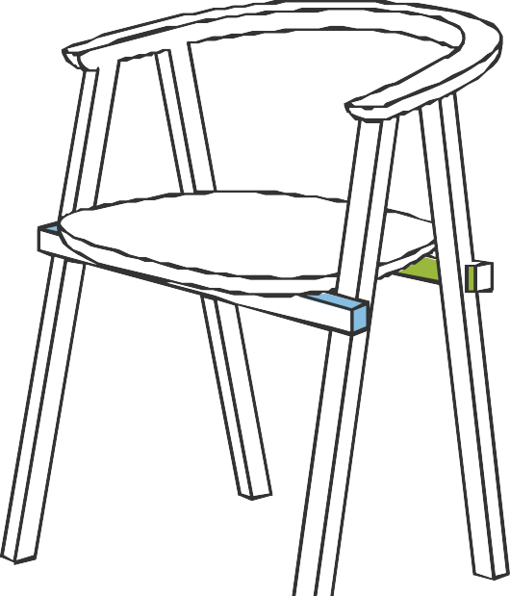

**Khó Khăn**

1. **Khối lượng học tập lớn**: Chương trình học tại đại học thường có khối lượng kiến thức lớn và yêu cầu sinh viên phải tự học nhiều.

Điều này có thể gây áp lực và khó khăn cho những sinh viên chưa quen với phương pháp học tập độc lập.

1. **Quản lý thời gian**: Sinh viên cần phải học cách quản lý thời gian hiệu quả để cân bằng

giữa việc học, thực tập, và các hoạt động ngoại khóa. Việc thiếu kỹ năng quản lý thời gian có thể dẫn đến căng thẳng và giảm hiệu suất học tập.

Học Tập

1. **Áp lực thi cử**: Các kỳ thi và bài kiểm tra có thể tạo ra áp lực lớn, đặc biệt là khi sinh viên cảm

thấy cần phải đạt điểm cao để duy trì học bổng hoặc đáp ứng kỳ vọng của gia đình.